**Кривец Лукаш Адамов (Krywiec Łukasz)**

16 октября 1821 г – крещение (НИАБ 136-13-894, лист 107об, №48/1821-р (ориг)).

**НИАБ 136-13-894:** Лист 107об. **Метрическая запись №48/1821-р (ориг).**

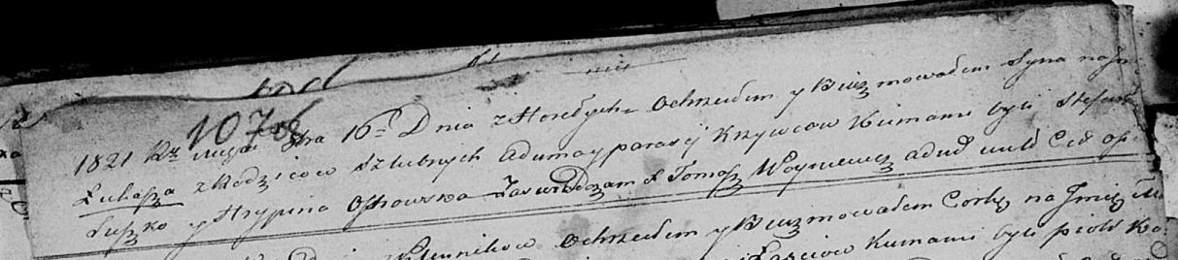

Осовская Покровская церковь. 16 октября 1821 года. Метрическая запись о крещении.

Krywiec Łukasz – дочь родителей с деревни Горелое.

Krywiec Adam – отец.

Krywcowa Parasia – мать.

Suszko Stefan – кум.

Ostrowska Hrypina – кума.

Woyniewicz Tomasz – ксёндз.